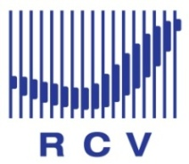

Tái cơ cấu kinh tế nâng cao năng lực cạnh tranh Việt Nam:
bối cảnh Dự án
Raymond Mallon, Cố vấn cấp cao, RCV

11 Tháng 8 năm 2014

0. Giới thiệu
Tôi xin cám ơn đã có cơ hội để giới thiệu bối cảnh của Dự án Tái cơ cấu kinh tế nâng cao năng lực cạnh tranh Việt Nam. Đây là sáng kiến do quốc gia làm chủ nhằm giải quyết các vấn đề trọng yếu đối với sự phát triển kinh tế xã hội của Việt Nam. Ôxtraylia may mắn đã có cơ hội để hợp tác với các cơ quan quan trọng của Việt Nam về các vấn đề này.

Trong bài trình bày này tôi sẽ khái quát:
- Một số các nhân tố chính tạo ra những thành công về phát triển kinh tế gần đây của Việt Nam
- Thảo luận việc tăng trưởng năng suất bị chậm lại và các hàm ý
- Phác thảo cách thức tiếp cận của Dự án RCV trong việc hỗ trợ các nỗ lực nhằm giải quyết các rào cản đối với tăng trưởng năng suất.

1. Các lý do Việt Nam đã đạt được một số thành công về kinh tế

Thứ nhất, tôi định nói gì về một số thành công tương đối về kinh tế?
- Từ năm 1990, sự thành công bền vững về kinh tế (tương đối toàn diện) của Việt Nam) đã góp phần vào việc giảm tỷ lệ hộ nghèo với tốc độ nhanh hơn các nước khác
- Mức tăng trưởng việc làm rất mạnh mẽ và hầu hết thu nhập các hộ gia đình đã tăng đáng kể.
- Việt Nam đã hội nhập sâu vào nền kinh tế thế giới và có khả năng cạnh tranh trong nhiều lĩnh vực như nông sản, hàng may mặc, da giày, đồ nội thất, điện thoại di dộng và máy tính. Điều này giúp Việt Nam tiếp cận công nghệ, bí quyết kỹ thuật và các thị trường mới.
- Tăng trưởng sản phẩm kinh tế và thu nhập là khá công bằng và gắn với tiến bộ xã hội: Việt Nam được xếp hạng cao hơn theo Chỉ số phát triển nhân lực của Liên hiệp quốc so với hầu hết các nước có mức thu nhập bình quân đầu người tương tự.

Thứ hai, một số nhân tố chính quyết định sự thành công này?
- Vào đầu giai đoạn đổi mới, hầu hết dân số đề có trình độ biết đọc, biết viết, điều đó cho phép họ tiếp cận các tư tưởng và công nghệ mới. Điều này thể hiện di sản các giá trị truyền thống nhấn mạnh vào giáo dục và các mục tiêu của chủ nghĩa xã hội gần đây vì sự phát triển con người một cách công bằng.
- Các cải cách kinh tế ban đầu nhằm đảm bảo việc phân bổ tương đối công bằng quyền sử dụng đất đối với người dân sống dựa vào nông nghiệp và dân cư nông thôn. Hơn nữa, Việt Nam có nền tảng thể chế (bao gồm các cơ chế giải trình của địa phương) cần thiết để mang lại niềm tin rằng những quyền về tài sản nông thôn này được đảm bảo. Do vậy, việc ban hành các biện pháp khuyến khích dựa trên cơ sở thị trường đã tạo ra sự phản hồi về cung mạnh mẽ.
- Các cải cách của Việt Nam hầu hết đều toàn diện và bao gồm các biện pháp nhằm thúc đẩy cạnh tranh (ban đầu là giữa các hộ kinh doanh, doanh nghiệp nhà nước, nhà nhập khẩu và các nhà đầu tư nước ngoài, nhưng gaafn đây là giữa các ngành kinh doanh mới nổi).
- Các cơ cấu thể chế (nhìn chung) đã thúc đẩy tính ổn định và toàn diện: điều này đã mang lại niềm tin đối với việc các quyền về tài sản được bảo hộ. Mặc dù có những đợt bất ổn kinh tế đã diễn ra, còn các mối quan tâm hiện hành về tham nhũng và sự yếu kém trong cơ chế hành pháp (bao gồm tòa án kinh tế), các cơ cấu thể chế đã đủ để tạo ra các động lực để tiết kiệm và đầutư nguồn lực. Mức tiết kiệm và đầu tư sẽ nhanh chóng tăng đến mức tương tự (và thậm chí cao hơn) mức của các nền kinh tế Đông Á đang tăng trưởng nhanh.

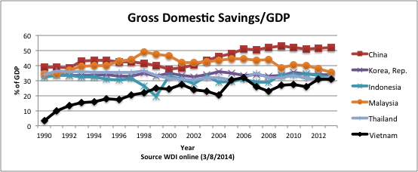

- Việt Nam đã mở cửa đón nhận các ý tưởng và công nghệ mới, tiếp cận các thị trường mới và tiếp thu các kỹ năng mới (như ngoại ngữ và IT). Điều này được thể hiện ở sự tăng trưởng nhanh của các mặt hàng nông sản mới (cà phê, hạt điều, thủy sản, rau quả), việc chấp nhận công nghệ thông tin, tăng trưởng du lịch mạnh và chuyển đổi sang các các hoạt động công nghiệp có giá trị gia tăng cao hơn. Sự tăng trưởng nhanh chóng của việc sử dụng internet đã giúp cho việc đảm bảo các công nghệ và thị trường mới được hầu hết dân cư tiếp cận, và mang lại các lợi ich bổ sung về mặt tính giải trình của khu vực công.

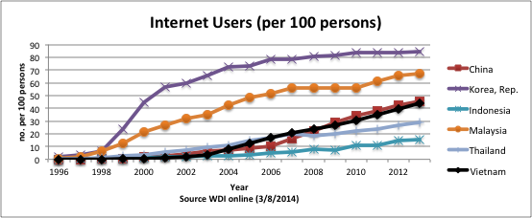

- Cuối cùng thì Việt Nam may mắn gần gũi về mặt địa lý và văn hóa với các thị trường đang tăng trưởng nhanh, có thu nhập cao. Hầu hết dân số và lực lượng lao động ở Việt Nam đều ở những nơi gần cảng nên dễ thông thương, tiếp cận các thị trường.

2. Các rào cản đối với việc tăng trưởng năng suất toàn diện
Với các thành công gần đây của Việt Nam, tại sao không tiếp tục những gì đã đạt được trong quá khứ? Có một số lập luận để tiếp tục tái cơ cấu như sau:
- Có dấu hiệu rõ ràng về việc giảm tốc độ tăng trưởng sản phẩm, đầu tư, tiết kiệm và năng suất trong vòng 5-10 năm gần đây. Và Việt Nam vẫn tụt hậu so với các thành viên sáng lập ASEAN xét theo thu nhập bình quân đầu người..

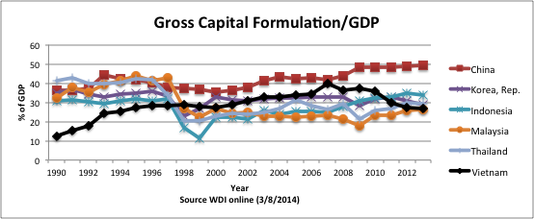

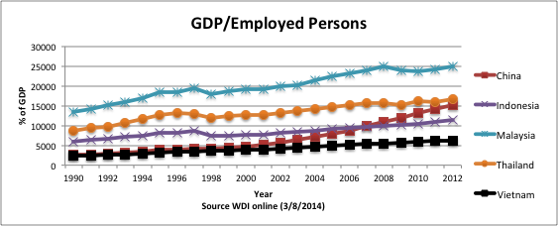

- Tăng trưởng kinh tế và thu nhập bền vững sẽ đòi hỏi tăng đầu tư trong các ngành sản xuất tao giá trị cao. Việc bảo hộ tài sản ở mức mạnh hơn (và mức độ kỹ năng cao hơn) là cần thiết để thu hút đầu tư.
- Các nhóm lợi ích (bao gồm các doanh nghiệp nhà nước) có thể sử dụng các quyền lực kinh tế ngày càng tăng để kiềm chế cạnh tranh bằng cách hạn chế sự gia nhập của các doanh nghiệp ít có sự liên quan hơn. Điều này có thể làm xói mòn tính cạnh tranh, sự tăng trưởng toàn diện, công bằng và ổn định.

Kinh nghiệm quốc tế cho thấy sự phát triển của các thể chế kinh tế và chính trị có thể đóng vai trò quan trọng trong thúc đẩy đầu tư nhằm đẩy mạnh sáng tạo và năng suất làm lợi cho nhân dân. Sự tăng trưởng trong quá khứ của Việt Nam là khá toàn diện, nhưng việc giám sát và cải cách thường xuyên là cần thiết nhằm đảm bảo sự tăng trưởng toàn diện (ví dụ, các cải cách luật đất đai nhìn chung khá toán diện, nhưng do các thị trường thay đổi và đất đô thị tăng lên về giá trị, tham nhũng (và các quan ngại của công chúng) tăng lên, sẽ cần nhiều cải cách nhằm tăng tính minh bạch và bảo đảm các quyền sử dụng đất của những đối tượng ít có mối liên quan đến những người quản lý luật đất đai).

3. Thiết kế RCV

Dự án Hỗ trợ tái cơ cấu nâng cao năng lực cạnh tranh Việt Nam (RCV) được xây dựng nhằm hỗ trợ thực hiện một số nội dung trong Đề án tổng thể tái cơ cấu kinh tế gắn với chuyển đổi mô hình tăng trưởng theo hướng nâng cao chất lượng, hiệu quả và năng lực cạnh tranh giai đoạn 2013-2020 của Chính phủ Việt Nam. Các mục tiêu của Đề án tổng thể được RCV hỗ trợ gồm:
- Nâng cao năng lực cạnh tranh quốc gia;
- Thúc đẩy năng suất lao động, tạo công ăn việc làm và tăng thu nhập; và
- Nâng cao tính minh bạch trong các quy định kinh doanh và giảm tham nhũng.
Dự án sẽ giúp Chính phủ Việt Nam đạt được các mục tiêu này thông qua ba hợp phần (tại CIEM, VCA, IPSARD) và một quỹ linh hoạt nhằm đáp ứng với các vấn đề ưu tiên cấp bách. Sơ đồ tổ chức của dự án được tóm tắt dưới đây:

Chính phủ Ô-xtrây-li-a sẽ cung cấp khoản hỗ trợ tài chính trị giá 3.100.000 đô la Úc bao gồm thoả thuận tài trợ trực tiếp và hỗ trợ kỹ thuật. Chính phủ Việt Nam, thông qua các cơ quan thực hiện, sẽ cung cấp vốn đối ứng trị giá 135.000 đô la Úc. Thời gian thực hiện giai đoạn đầu của dự án là 30 tháng từ tháng 6 năm 2014 đến tháng 12 năm 2016.

4. Phương pháp tiếp cận của Dự án RCV để giải quyết những rào cản này
Dự án RCV nhằm mang lại giá trị gia tăng cho các phân tích chính sách hiện hành và quá trình cải cách ở Việt Nam thông qua:
- Xây dựng năng lực phân tích chính sách dựa trên cơ sở bằng chứng bằng việc thúc đẩy mối liên hệ giữa các cơ quan của Việt nam, Ôxtrâylia và các cơ quan nghiên nghiên cứu chính sách khác (như đánh giá đồng cấp về nghiên cứu, phân tích và đề xuất chính sách, cung cấp các bằng chứng về kinh nghiệm quốc tế so sánh).
- Hỗ trợ việc giám sát, đánh giá quá trình thực hiện chương trình tái cơ cấu kinh tế Việt Nam để xác định các rào cản đối với việc thực thi và đề xuất các giải pháp lựa chọn để xóa bỏ rào cản.
- Hỗ trợ các nghiên cứu chuyên sâu về các ngành chính hoặc các lĩnh vực cần sự hợp tác liên ngành để giải quyết các rào cản đối với tăng trưởng năng suất.
- Khuyến khích sự tham gia rộng hơn của công chúng đối với các vấn đề chính sách chủ yếu thông qua hội thảo, tọa đàm và tham gia cùng các phương tiện thông tin đại chúng.

Tôi xin đưa ra một ví dụ về việc này kiên quan đến thực tế như thế nào...

Sự tăng trưởng từ sớm về năng suất nông nghiệp đã mang lại cho Việt Nam những thành công ban đầu về giảm nghèo. Tỷ trọng giá trị gia tăng của ngành nông nghiệp trong GDP đã giảm đáng kể trong những năm gần đây, trong khi lĩnh vực công nghiệp và dịch vụ đã tăng trưởng với tốc độ nhanh hơn.

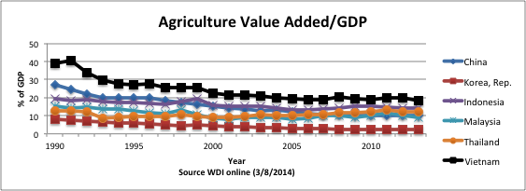

Tăng trưởng năng suất lao động nông nghiệp đã bị chững lại bất kể việc chuyển đổi thành thị-nông thôn ngày càng tăng với số người lao động chuyển từ các ngành nông nghiệp sang các ngành công nghiệp và dịch vụ. Năng suất lao động nông nghiệp tại Hàn Quốc và Malaixia vẫn cao hơn Thái lan, Inđônêxia và Việt Nam.

Các mức năng suất nông nghiệp thấp góp phần vào việc tạo ra sự chênh lệch về thu nhập giữa nông thôn và thành thị và có thể dẫn đến tình trạng náo động xã hộinhưu Thái lan đã trải qua trong những năm vừa qua. Đồ thị dưới đây thể hiện nông dân Việt Nam có thể phải chịu mức bất bình đẳng lớn hơn nếu không thực hiện một số giiar pháp. Do vậy các nghiên cứu nhằm xác định các nhân tố làm chậm mức tăng trưởng năng suất của ngành nông nghiệp sẽ là ưu tiên của Dự án RCV.

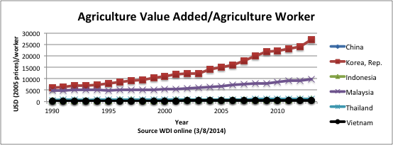

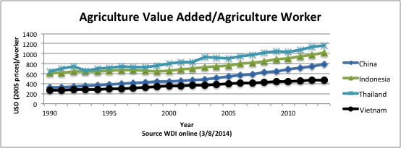

Dự án RCV nhằm hỗ trợ nhận diện các rào cản đối với sự sáng tạo và tái cơ cấu lĩnh vực nông nghiệp. Tại sao Việt Nam thành công khi nổi lên như nước dẫn đầu về xuất khẩu các mặt hàng như cafe, hạt điều, rau và cây ăn quả, nhưng không thể làm tăng tổng năng suất lao động trong lĩnh vực nông nghiệp. Rõ ràng, nông dân Việt Nam có thể sáng tạo và cạnh tranh thành công trên thị trường thế giới nếu nhận được cơ hội.

Với hầu hết người lao động trong lĩnh vực nông nghiệp đều trồng lúa, Dự án RCV tập trung vào những nghiên cứu ban đầu trong lĩnh vực này. Thay bằng việc nghiên cứu các vấn đề về công nghệ, Dự án RCV sẽ thực hiện phương pháp tiếp cận liên ngành nhằm nhận diện các rào cản về thể chế đối với việc tăng trưởng giá trị gia tăng. Ví dụ, Dự án RCV có thể hỗ trợ các nghiên cứu về:
- Chuỗi giá trị lúa gạo
- Xây dựng mô hình và nâng cao nhận thức các tác động về mặt kinh tế và khía cạnh phân phối của các rào cản thể chế đối với việc tái cơ cấu nông nghiệp, bao gồm:
  - Các hạn chế đối với việc sử dụng đất trồng lúa nhằm các mục đích khác, và
  - Vấn đề độc quyền thị trường của hai tổng công ty xuất khẩu gạo.

Các vấn đề trên bao gồm các trách nhiệm liên quan đến Bộ Nông nghiệp và Phát triển Nông thôn (về chiến lược và việc lập kế hoạch cho ngành), cair cách doanh nghiệp nhà nước và tái cơ cấu kinh tế (CIEM), chính sách cạnh tranh (Cục quản lý cạnh tranh). Do vậy, các đối tác của dự án RCV sẽ có điều kiện để hợp tác trong việc phát hiện và giải quyết các rào cản thực tế đối với tái cơ cấu nông nghiệp tập trung vào các vấn đề thể chế của ngành lúa gạo.

